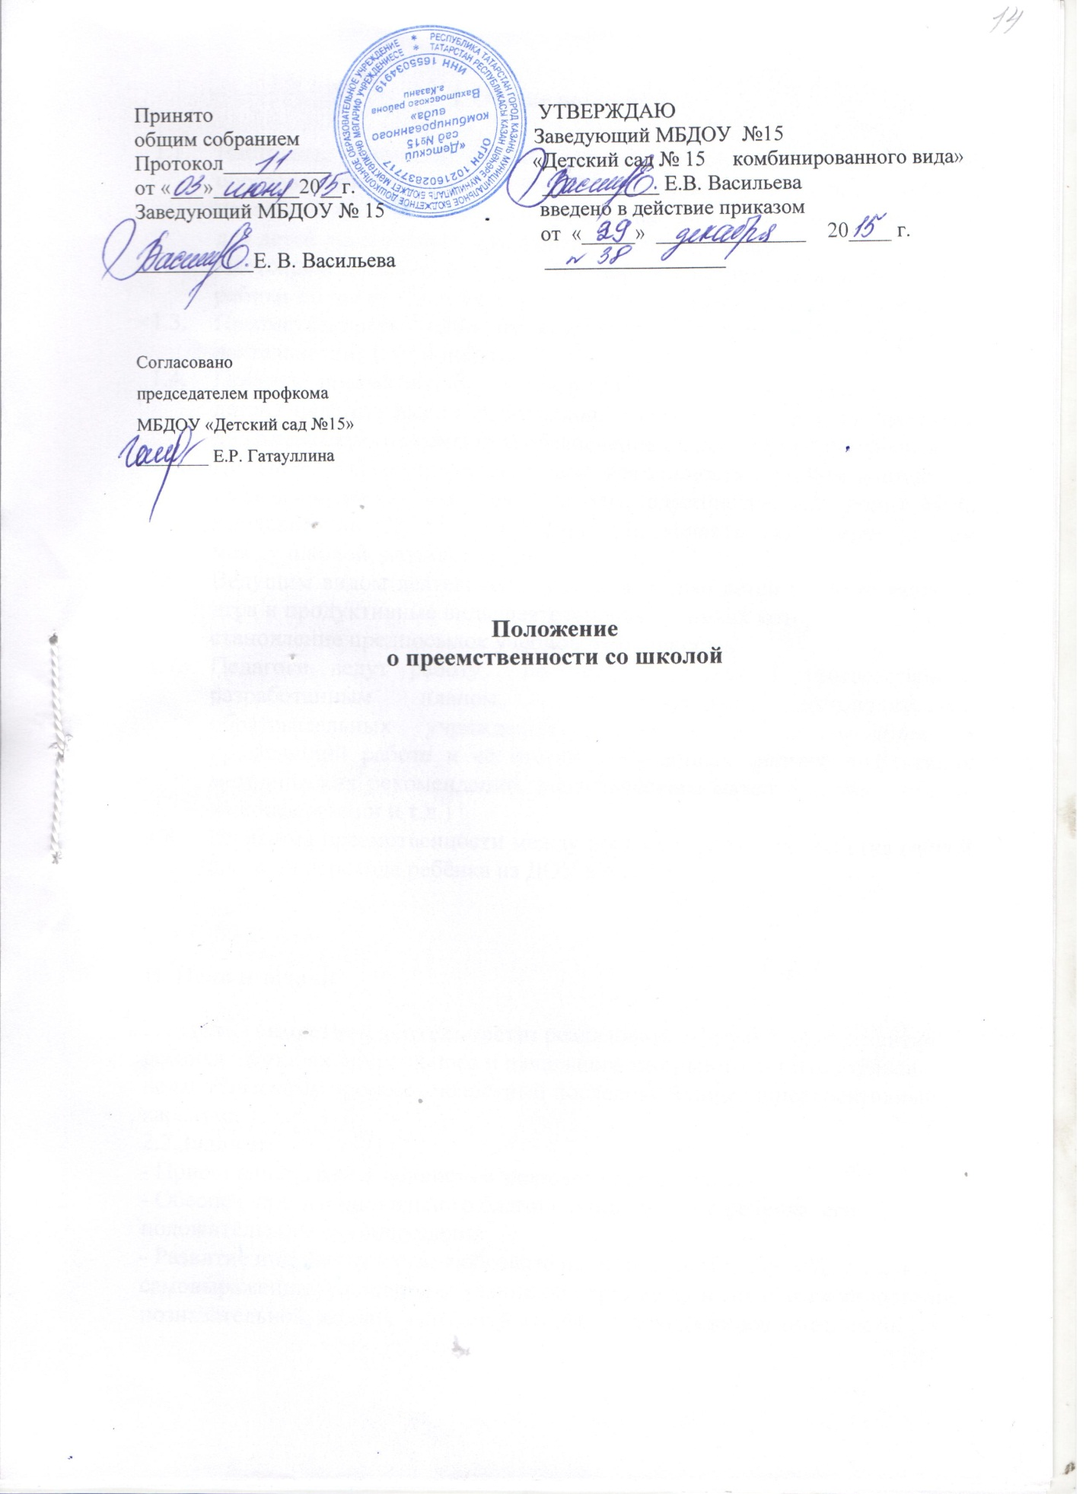

I. Общие положения.

  - Настоящее положение разработано в соответствии с Законом РФ «Об образовании» и концепции «Преемственность в работе ДОУ и начальной школы», типового положения об образовании учреждений для детей дошкольного и младшего школьного возраста.
  - Настоящее положение определяет порядок организации и проведения работы по преемственности между ДОУ и школой первой ступени.

  - Преемственность - один из компонентов систем образовательной деятельности ДОУ и школы.
  - Процесс преемственности между ДОУ и школой ориентирован на детей, педагогических работников, родителей их психологическую, дидактическую поддержку и обеспечение их психического здоровья.
  - Педагоги ДОУ осуществляют свою деятельность в тесном контакте с педагогическим коллективом школы, администрацией, родителями, выпускниками ДОУ, воспитанниками, являясь связующим звеном между школой, детьми и их родителями.
  - Ведущим видом деятельности при подготовке детей к школе является игра и продуктивные виды деятельности, в рамках которых происходит становление предпосылок учебной деятельности.
  - Педагоги ведут работу по преемственности в соответствии с разработанным планом, утверждённым руководителями образовательных учреждений, периодически отчитываются о проделанной работе и её итогах в различных формах (публикация методических рекомендаций, дидактического материала, выступление на конференции и т.д.)
  - Проблема преемственности между школой и ДОУ – разработка гибкой системы перехода ребёнка из ДОУ в школу.

II. Цели и задачи

2.1.Цель совместной деятельности: реализовать единую линию развития ребенка на этапах дошкольного и начального школьного детства, придав педагогическому процессу целостный последовательный и перспективный характер.
2.2.Задачи:
- Приобщение детей к ценностям здорового образа жизни;
- Обеспечение эмоционального благополучия каждого ребенка, его положительного самоощущения;
- Развитие инициативности, любознательности, способности к творческому самовыражению; расширение знаний об окружающем мире, стимулирование познавательной, коммуникативной игровой и других видов активности.
-Отслеживание развития воспитанника - ученика с целью выработки единого подхода к подготовке детей к школе, сохранения и развития накопленного в дошкольный период творческого потенциала.
-Организация совместных мероприятий с целью знакомства детей со школьной жизнью, требованиями к школьнику, знакомства с будущим учителем.

III. Права и обязанности сторон.

  - Права.
    - Педагоги ДОУ имеют право:
- вводить в педагогический процесс разные виды детского творчества (самостоятельные игры, драматургию, техническое и художественное модулирование, экспериментирование, словесное творчество, музыкальные и танцевальные импровизации и т.д.)
- Приобщать детей к национальной культуре.
- Посещать уроки учителей с целью выявления уровня развития выпускников и темпами адаптации.
    - Педагоги школы имеют право:
- Присутствовать на заседании Психолого - Медико- Педагогической комиссии, вносить свои предложения и коррективы в процессе комплексной, целенаправленной коррекционной работы педагогов.
- Посещать ДОУ в целях ознакомления с детьми, проведения работы по преемственности.

  - Обязанности.
    - Школа обязана:
- Оказывать методическую и организационную работу воспитателям по подготовке детей к школе.
- Проводить агитационную работу с родителями с целью ознакомления их с процессом подготовки детей к школе.
- Вести работу по преемственности в соответствии с разработанным планом, утверждённым руководителями образовательных учреждений, периодически отчитываться о проделанной работе и её итогах в различных формах (публикация методических рекомендаций, дидактического материала, выступление на конференции и т. д.)
- Ознакомиться с формами , методами работы ДОУ, чтобы сделать переход детей в школу более мягким , дать возможность быстрее адаптироваться к новым условиям.
- Сохранять и укреплять здоровье детей, готовящихся к школе.
- Предоставлять педагогам ДОУ данные о качестве обучения, протекании адаптационного периода выпускников ДОУ.
    - ДОУ обязуется:
- Организовывать подготовку детей к школе посредством игры и продуктивных видов деятельности.
- Оказывать методическую и организационную работу учителям по подготовке детей к школе.
- Вести работу по преемственности в соответствии с разработанным планом, утверждённым руководителями образовательных учреждений, периодически отчитываться о проделанной работе и её итогах в различных формах (публикация методических рекомендаций, дидактического материала, выступление на конференции и т. д.)
- Оказывать помощь родителям в подготовке детей к школе.
- Предоставлять учителям сведения о развитии детей.
- Проводить диагностику знаний, умений, навыков детей, уровня готовности к школе.
- Предоставлять карты индивидуального развития детей.
- Обеспечить сохранность и укрепление здоровья детей.
- Обеспечить благоприятные психолого-педагогические условия для готовности детей к школе.
- Обеспечить специальную подготовку детей по общеобразовательной программе ДОУ № 179, а именно: развивать наглядно-образное мышление, совершенствовать речь, расширять кругозор, развивать волевую регуляцию, дать знания, необходимые детям для обучения в школе, воспитывать культуру речи и поведения; дать детям первоначальные навыки учебной деятельности: умение слушать и слышать требования взрослого, умение действовать по правилам.

Согласовано | Утверждено
Директор МАОУ «СОШ № 18  с углублённым изучением английского языка» | Приказом № ___от ______ 2015г
___________ | Заведующий МБДОУ № 179
«____»_______2015 г.
 | Л.И.Абдуллина __________

План
совместной работы по преемственности
МБДОУ «Детский сад № 179» и
“МАОУ СОШ № 18 с углублённым изучением
английского языка”
на 2015 – 2016 учебный год

